**Uso de la Pantalla.**

| **Título:** | Página principal |
| --- | --- |
| **Propósito:** | Mostrar al usuario los diferentes módulos que existen y mostrar el clima |
| **Reglas de Negocio:** | Consumir api Mostrar al usuario los diferentes módulos que existen y mostrar el clima mediante una buena interfaz de usuario  ciudad ,días,text  Temperatura max,min,media,precipitación int |
| **Menú al que pertenece** | página principal |

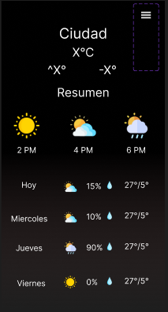

**Uso de la Pantalla.**

| **Título:** | Configuraciones |
| --- | --- |
| **Propósito:** | Al seleccionar los tres puntos que hay en la pantalla principal aparecerá una etiqueta que al seleccionarla cambiara a otra pantalla |
| **Reglas de Negocio:** | La página se redireccionará a la nueva página de configuraciones.  configuraciones etiqueta |
| **Menú al que pertenece** | página principal |

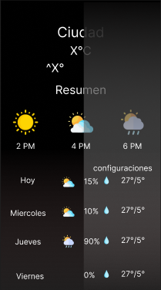

**Uso de la Pantalla.**

| **Título:** | Panel de configuraciones |
| --- | --- |
| **Propósito:** | Después de seleccionar la etiqueta de configuraciones aparecerá un panel de configuraciones que muestre los diferentes módulos. |
| **Reglas de Negocio:** | La siguiente pantalla no redirigirá a nuevas pantallas si no emitirá ventanas emergentes que permitan cambiar ubicaciones , unidad de temperatura , la única que cambiará será la de comentarios que emitió a una nueva pantalla.  ubicación actual, unidad de temperatura, enviar comentarios (ETIQUETAS STRING) |
| **Menú al que pertenece** | Panel de configuraciones |

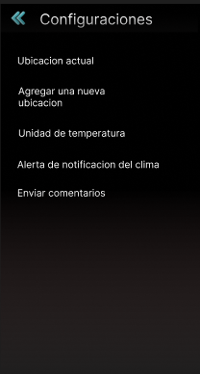

**Uso de la Pantalla.**

| **Título:** | módulo de apartado de comentarios |
| --- | --- |
| **Propósito:** | al seleccionar la etiqueta de enviar comentarios aparece un formulario donde el usuario puede agregar información |
| **Reglas de Negocio:** | Al momento de ingresar un comentario será redirigido a la página principal  box string  Terminos y condiciones checkbox  enviar button |
| **Menú al que pertenece** | Comentarios |

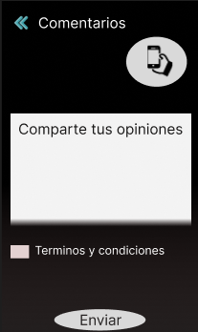

**Uso de la Pantalla.**

| **Título:** | Cambiar tipo de unidad de medida del clima |
| --- | --- |
| **Propósito:** | al seleccionar la etiqueta de unidad de medida donde se puede elegir que tipo de unidad deseas. |
| **Reglas de Negocio:** | Al seleccionar la unidad de medida se debe de cambiar en la api donde se genera la predicción |
| **Menú al que pertenece** | página principal |

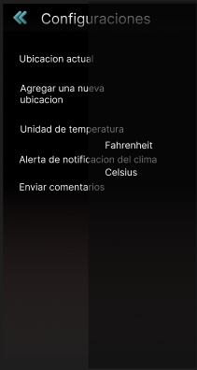

**Uso de la Pantalla.**

| **Título:** | Terminos y condiciones |
| --- | --- |
| **Propósito:** | Al seleccionar la etiqueta de términos y condiciones del formulario aparecerá un texto que diga todas las pautas y los términos de la app |
| **Reglas de Negocio:** | debe de haber un boton donde pueda seleccionar que esta deacuerdo con los términos explicados  terminos y condiciones etiqueta  texto, string |
| **Menú al que pertenece** | página principal |

